Notice code

Projet comptage de piéton

Berta BESCOS TORCAL

Dimitri GOMINSKI

Julien GUICHON

Table des matières

Code I : Morphologie 3

Code II : SVM + HOG + Rectangle de détection 4

Code II : SVM + HOG sur toute l’image 6

# Code I : Morphologie

Main_morpho.m : fichier contenant l’algorithme de détection des piétons via des opérations de morphologie mathématique.

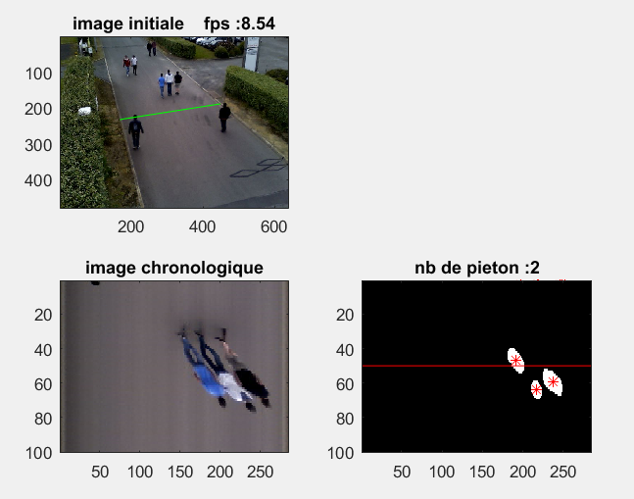

Figure Exemple de fonctionnement du script main_morpho.m

Les paramètres sont les suivants :

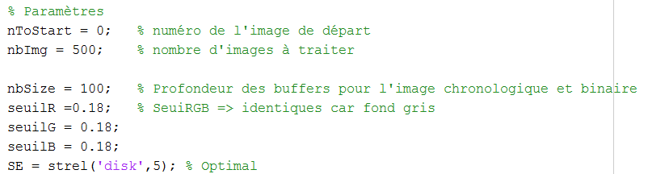

**Pour une reproduction d’un test fonctionnel vous pouvez dé-commenter la ligne « load » suivante :**

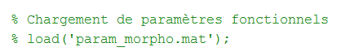

# Code II : SVM + HOG + Rectangle de détection

Main_SVM_HOG_line.m : fichier contenant l’algorithme rassemblant l’utilisation de la SVM ainsi que des descripteurs HOG et l’utilisation de ligne de détection, qui ici, se traduit par un rectangle de détection formant plusieurs fenêtres glissantes.

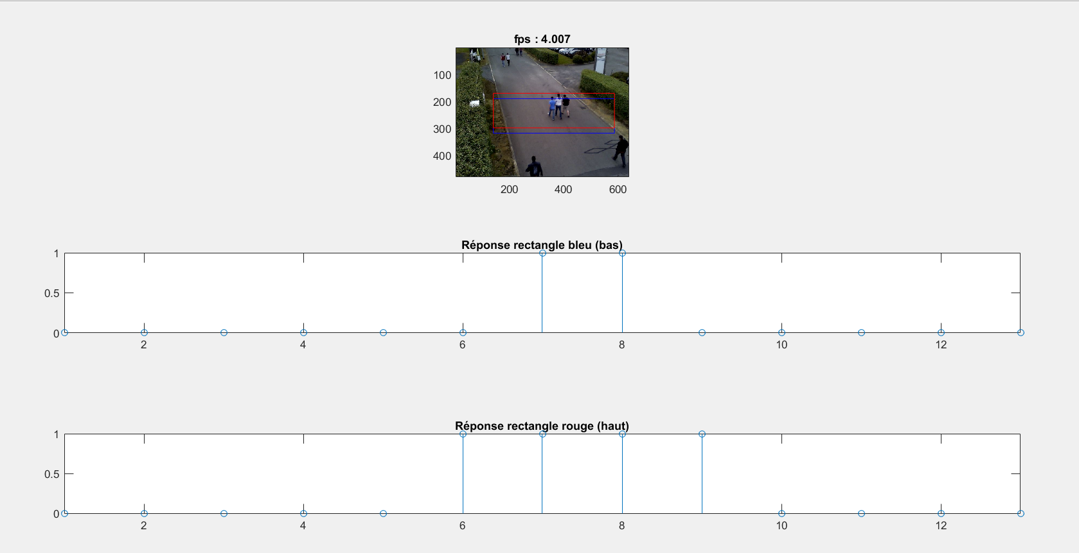

Les paramètres variables sont les suivants :

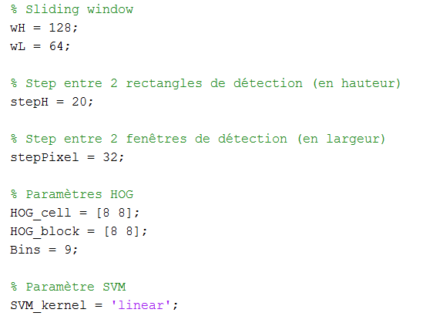

**Attention la fenêtre glissante doit être de la même taille que les images d’apprentissage !**

Il est possible de charger des paramètres fonctionnels via la ligne de code ci-dessous :

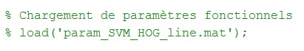

Il est possible de tester le bon fonctionnement des HOG + SVM via la portion de code intitulée **« test avec données d’apprentissage »** qu’il suffit d’activer. Le résultat ci-contre apparaît :

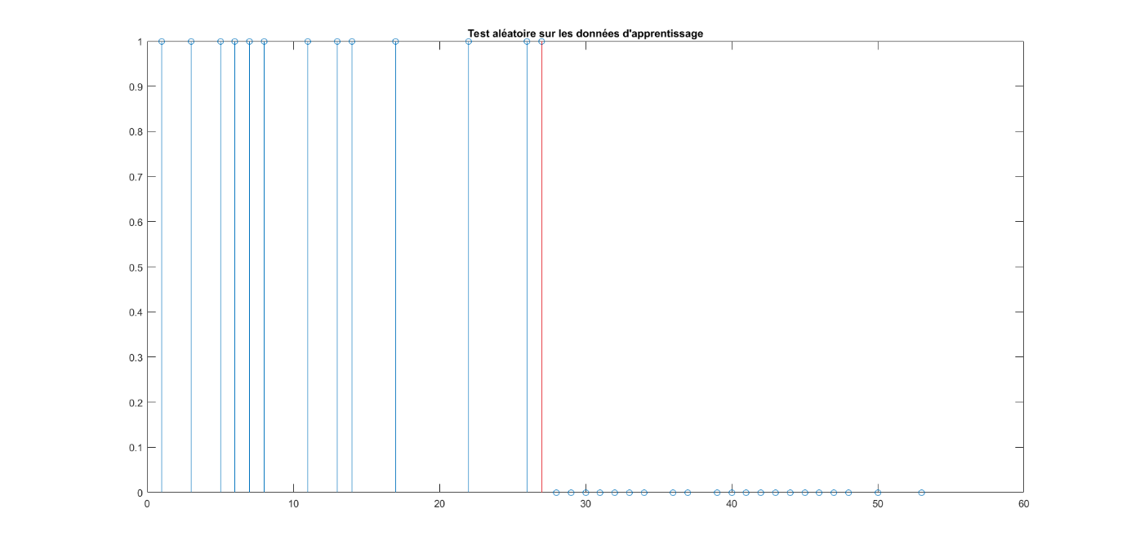

Toute les réponses à gauche de la ligne rouge doivent être à l’état 1, détection d’un piéton, inversement à droite elles doivent être à l’état 0, détection d’un fond.

# Code II : SVM + HOG sur toute l’image

Main_SVM_HOG.m : ce fichier s’occupe de la détection de piéton via une fenêtre glissante sur toute l’image en utilisant la SVM et les HOG comme descripteurs. En second temps on réalise un seuillage par distance pour éviter les détections redondantes.

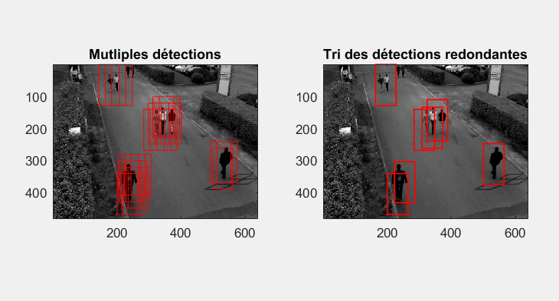

Paramètres :

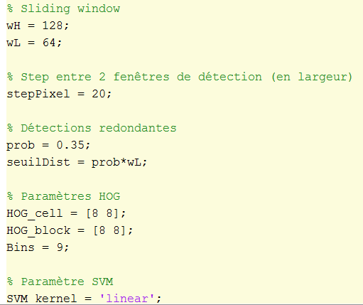

Les paramètres sont sensiblement identiques au fichier précèdent hormis « prob » et « seuilDist ». C’est le seuil de distance à partir duquel on détecte des réponses redondantes à un piéton.

Il est possible d’utiliser des paramètres fonctionnels :



Ensuite cette ligne de code permet de ne pas avoir à sélectionner les trottoirs à chaque lancement du script :

